删除数据

1.在Controller中增加相应的方法。
删除用户：
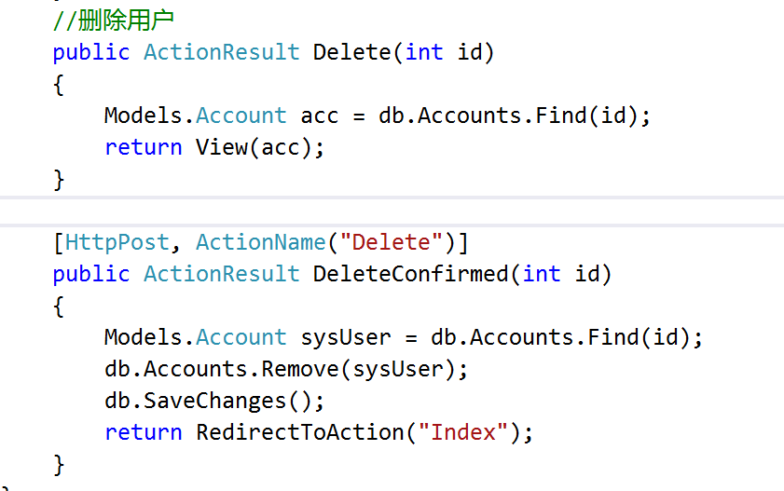

- 创建view
为第一个delete添加view

- 编辑view

1）View的顶部需要添加一个强类型声明
@model MVCDemo.Models.Account
- 编辑显示数据代码
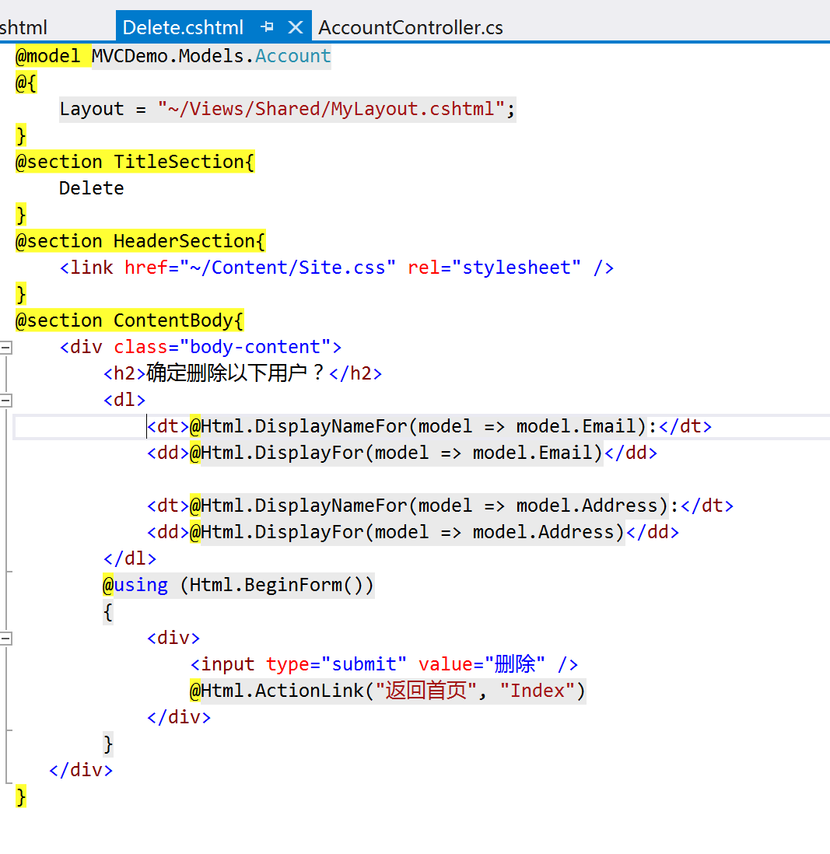
4.运行

